ATATÜRK’E KEMAL ADININ VERİLİŞİ
Atatürk, Selanik Askeri Ortaokulu’nda okuyordu. Bu okuldaki matematik öğretmeninin adı Mustafa idi. Matematik öğretmenleri sert görünüşlü biriydi. Öğrenciler ondan çekinirdi.
Atatürk, matematik dersinde çok başarılı idi. Matematik dersini ve öğretmenini çok seviyordu. Matematik öğretmeni Mustafa Bey de çalışkanlığından ve davranışlarından dolayı Atatürk’ü severdi. Bir gün matematik dersinde Atatürk’e:
_ Senin de adın Mustafa benim de. Bu böyle olmayacak. Bundan sonra senin adın Mustafa Kemal olsun, dedi.
Böylece ”seçkin” anlamına gelen Mustafa ile ”olgun” anlamına gelen Kemal birleşerek Mustafa Kemal oldu.
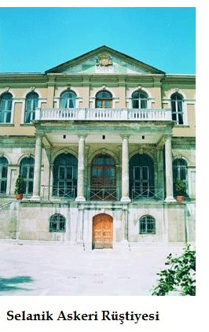

- Aşağıdaki soruları metne göre cevaplayınız.
1-Atatürk, hangi okulda okumaktadır?
………………………………………………………………………

2-Atatürk’e Kemal adını veren kimdir?
……………………………………………………………………………………..

3-Mustafa Kemal ne anlama gelmektedir?
…………………………………………………………………………………….

4-Metinde ki anlamı olmayan kelimeler hangileridir?
…………………………………………………………………………………..

5- Metinde geçen zıt anlamlı iki sözcükle cümle kurun.
- ……………………………………………………………………………
- ………………………………………………………………………………

6-Matematik, öğretmen, öğrenci sözcüklerini cümlede kullanın.
- ……………………………………………………………………………..
- ……………………………………………………………………………….
- ………………………………………………………………………………

7-Metinde geçen eş anlamlı kelimeleri bulun.
……………………………………………………………………………………

…………………………………………………………………………………….

BULMACA ÇÖZELİM
⁹
4
5
7
8
2
10
3
6
1

1. Atatürk nerede doğdu?
2. Cumhuriyetimizin kurucusu kimdir?
3. 29 Ekim’de kutladığımız ulusal bayramımızın adı nedir?
4. Atatürk’ün anıt mezarının adı nedir?
5. Atatürk’ün babasının adı nedir?
6. Atatürk’ün annesinin adı nedir?
7. Atatürk’ün kız kardeşinin adı nedir?
8. Atatürk nerede öldü?
9. Atatürk 19 Mayıs 1919’da hangi şehrimize ayak basmıştır?
10. Yurdumuzu düşmanlardan kurtarmak için yaptığımız savaşın adı nedir?

TOPLAMA İŞLEMLERİ

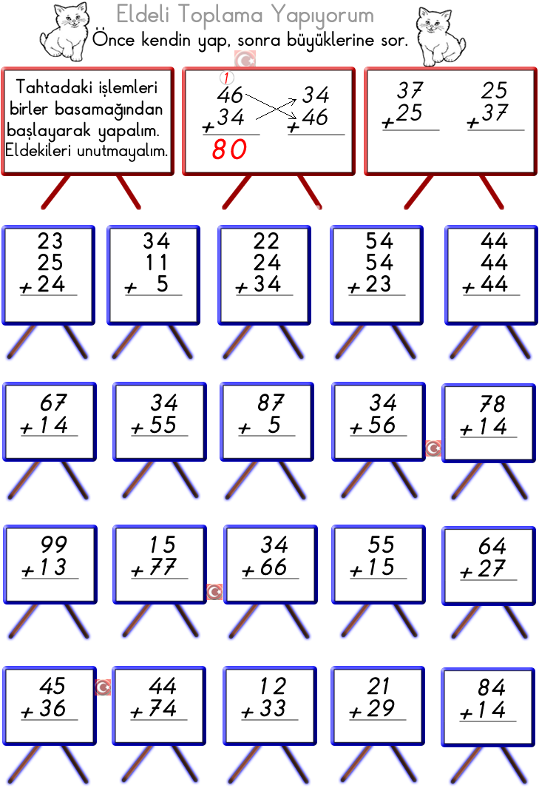

ELDELİ TOPLAMA BULMACASI
Aşağıdaki işlemleri yapıp işlemlerin altındaki harfleri alttaki tabloya yerleştirelim. Tabloda bulduğunuz atasözünün anlamını öğrenelim.

A
E
K
M
E
Ğ
İ
N
İ
Y
Y
Z
İ
I
N
L
Y
Ü
N
E
Y
A
N
Ü
Ü
K
Y
L
I
Z
N
T
A
Ş
I
R
1 8
+ 2 9

5 2
+ 1 9

3 7
+ 2 3

1 4
+ 4 8

2 8
+ 7

5 7
+ 2 4

1 9
+ 2 9

4 1
+ 4 9

1 8
+ 1 8

7 5
+ 1 9

4 2
+ 3 8

6 8
+ 1 7

3 6
+ 3 8

2 5
+ 2 5

1 6
+ 3 7

1 5
+ 2 6

4 1
+ 2 9

2 8
+ 1 2

2 7
+ 2 7

4 5
+ 2 7

5 7
+ 2 7

3 8
+ 3 7

6
+ 8 7

6 5
+ 1 8

7 6
+ 1 9

1 8
+ 2 5

4 7
+ 1 7

3 9
+ 3 4

3 9
+ 1 3

2 8
+ 2 7

25 | 33 | 35 | 36 | 37 | 38 | 40 | 41 |  | 43 | 47 | 48 | 50 | 52 | 53 |  | 54 | 55 | 60 | 62 | 63

1 9
+ 1 9

1 8
+ 7

3 4
+ 2 9

1 9
+ 1 4

1 8
+ 1 9

4 4
+ 3 8

6470717273747580818283848590939495

